进展：

主要实验内容：将所有测试事件序列的类型用序列表示，用FPgrowth挖掘频繁项

主要实验结果：证明了做大时间切分是有意义的，得到了不同深度的频繁项

主要问题：目前的结果说服性如何，以及下一步？

实验一：将每个测试人员的数据文件看作一份测试序列，共168份数据文件，所以共168份大测试序列。然后对其进行FP-growth挖掘频繁项，取最小支持度n=150，即出现150次以上的Eventype序列才统计，得到以下结果：

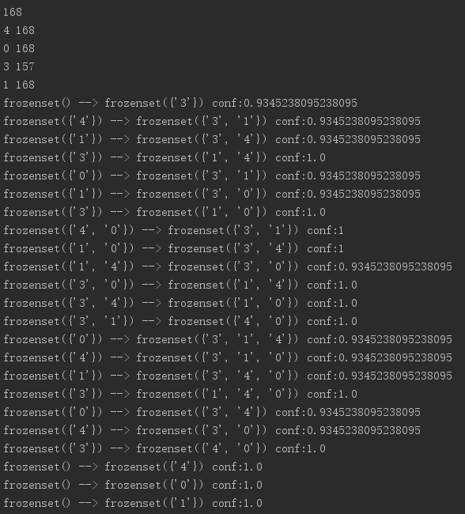

可以看到事件4，0，3，1出现频次特别高，其中4，0，1出现168次，即证明在每个事件大序列中都出现，即每个测试人操作时都会出现4，0，1三个事件。

4，0，3，1分别对应的意义为**视图点击**，**窗口状态改变（明显的用户界面改变）**，**视图滚动**，**窗口内容改变**

结论：

4，0，3，1四种事件类型以及其构成的的序列频繁度最高，而其代表的意义与我们想要的一次测试事件序列的开始（进入一个界面）相对应，可以作为事件切分标准。

实验二：在实验一的基础上，对168份数据文件加入时间切分标准，即两个事件时间差小于10秒即视为同一事件序列，同时规定一份有意义的测试序列所含事件序列应大于5个事件，经切分得到共450份大测试事件序列，然后对其进行FP-growth挖掘频繁项，取最小支持度n=300，即出现300次以上的Eventype序列才统计，得到以下结果：

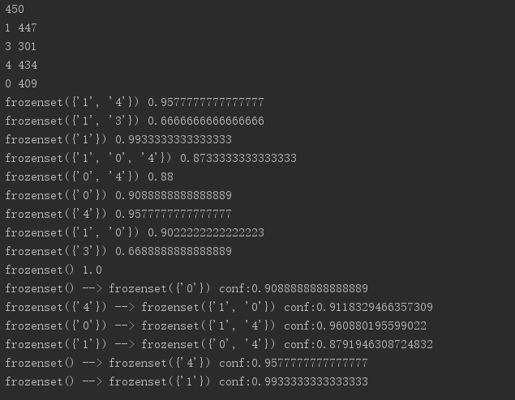

可以看到与未进行时间切分的结果类似，事件4，0，3，1出现频次特别高，其中4，0，1出现400次以上，覆盖90%以上的事件序列，即证明经时间切分后筛选出的有意义的事件序列90%以上含有事件4，0，1；与未切分的100%相近。

结论：

（1）.4，0，3，1四种事件类型以及其构成的的序列频繁度最高，而其代表的意义与我们想要的一次测试事件序列的开始（进入一个界面）相对应，可以作为事件切分标准。

（2）.**时间切分是有意义的**，得到的结果与未切分时类似，而且将186个大长度事件序列切分为450份中等长度事件序列。**我们想要的最终结果即继续向下切分，得到更精确的一条测试事件序列。**

问题：

1. 时间切分的时间为何设置10秒？
2. 时间切分时为何舍弃事件数小于5的事件？
3. 为何设置n=300？因为找的是每个事件序列频繁项，所以n要接近事件序列长度。

参考答案：

1. 根据设备产生日志的速度，除设备死机外，正常操作后产生日志的系统处理时间一定小于某个数值，这个数值一定小于10s。
2. 因为在我们的假设下，一份对某个界面或功能完整有价值的测试事件序列应该经过：打开一个新界面，进行操作后，报错，必定需要经过打开界面这个事件序列，我们设置为5个，因为4，3，0，1作为普遍事件已有4个。

实验三：在实验一的基础上，对4，0，3，1这四种事件做进一步挖掘频繁项，选取了action中的className作为第二特征，

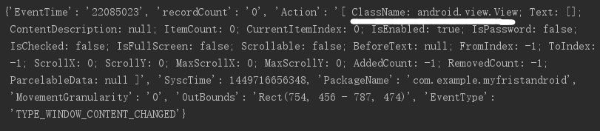

经统计共有22种classname

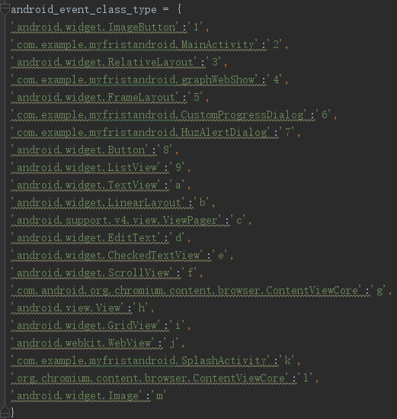

即对这四种事件，采取eventtype加action_classname两项特征进一步挖掘频繁项，两位数据，第一位为事件的eventType，第二位为action_classname，如下图

分别代表，eventtype【0】+action_classname【7】，然后分别对未切分和切分后的数据进行频繁项挖掘。

未切分的168个大长度事件序列结果

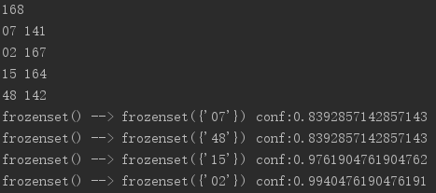

切分后的450个中等长度事件序列结果（n=300，list长度5，时间10s）

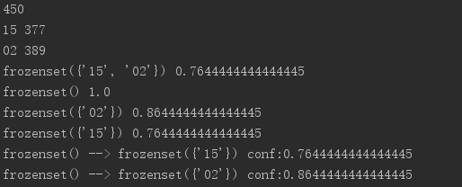

可以看到15，02两种事件出现频率最高，分别对应**窗口内容改变+布局控件改变，窗口状态改变＋该应用主活动程序**，这样貌似便可以猜测15，02参与进入界面的事件序列。